Presentación de química sobre flexión en metales:
El ensayo de flexión es uno de los tipos de solicitación más frecuentes en la práctica. Por ello es de gran importancia. Pero: ¿Qué es la flexión? Según Wikipedia: “…tipo de deformación que presenta un elemento estructural alargado en una dirección perpendicular a su eje longitudinal. …” Estas imágenes explican mejor como es el tipo de fuerza que se aplica y la simulación nos da otra muestra.
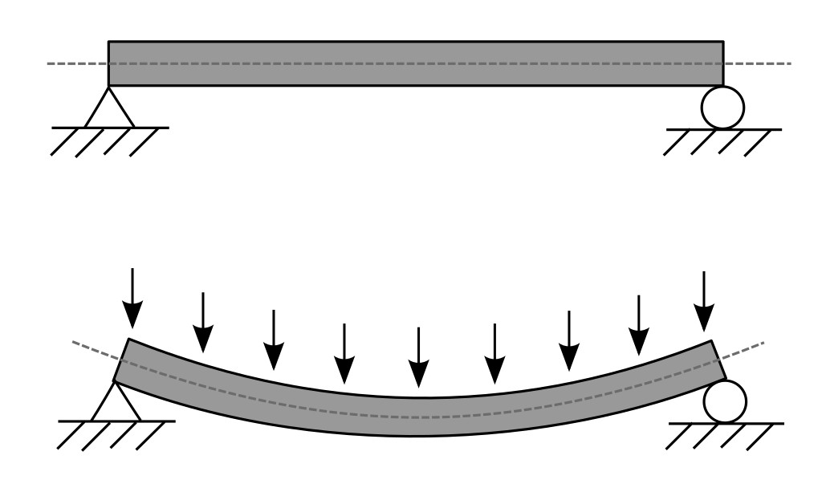
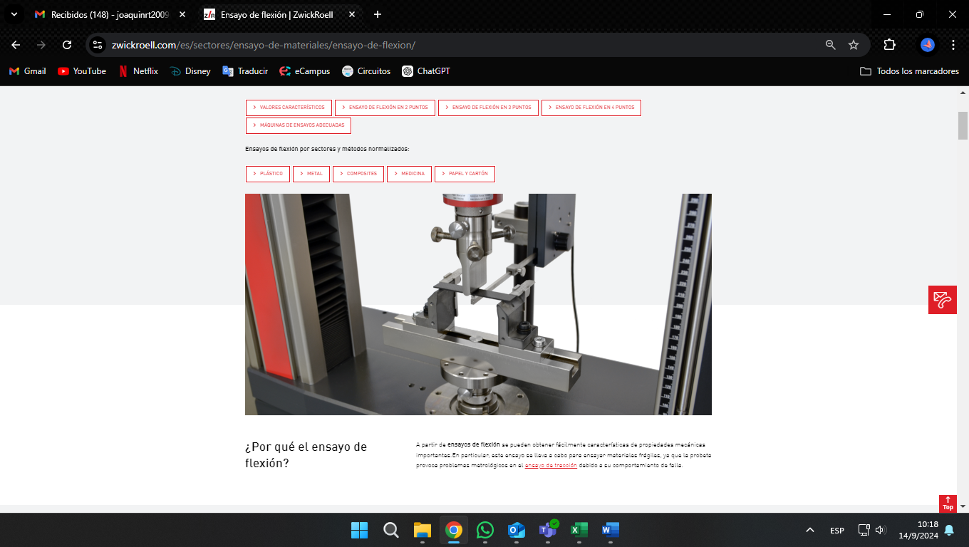
Tipos de ensayos:
- Ensayo de flexión en 2 puntos: La probeta se sujeta en un extremo y se somete a carga en el lado expuesto.

- Ensayo de flexión en 3 puntos: La probeta se coloca sobre dos apoyos y se somete a carga en el centro.

- Ensayo de flexión en 4 puntos: La probeta se coloca sobre dos apoyos y se somete a carga en el centro con un punzón de ensayo con dos puntos de presión.
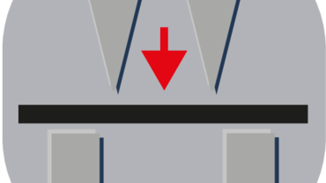
Pero porque se flexionaría un metal, por ejemplo y no se lo fundiría directamente:
(Dar el ejemplo del palito de helado y el cartón corrugado, de una forma casi no resiste nada a la flexión, pero si ponemos su cara más fina apuntando para arriba vemos que aumenta su resistencia a la flexión)
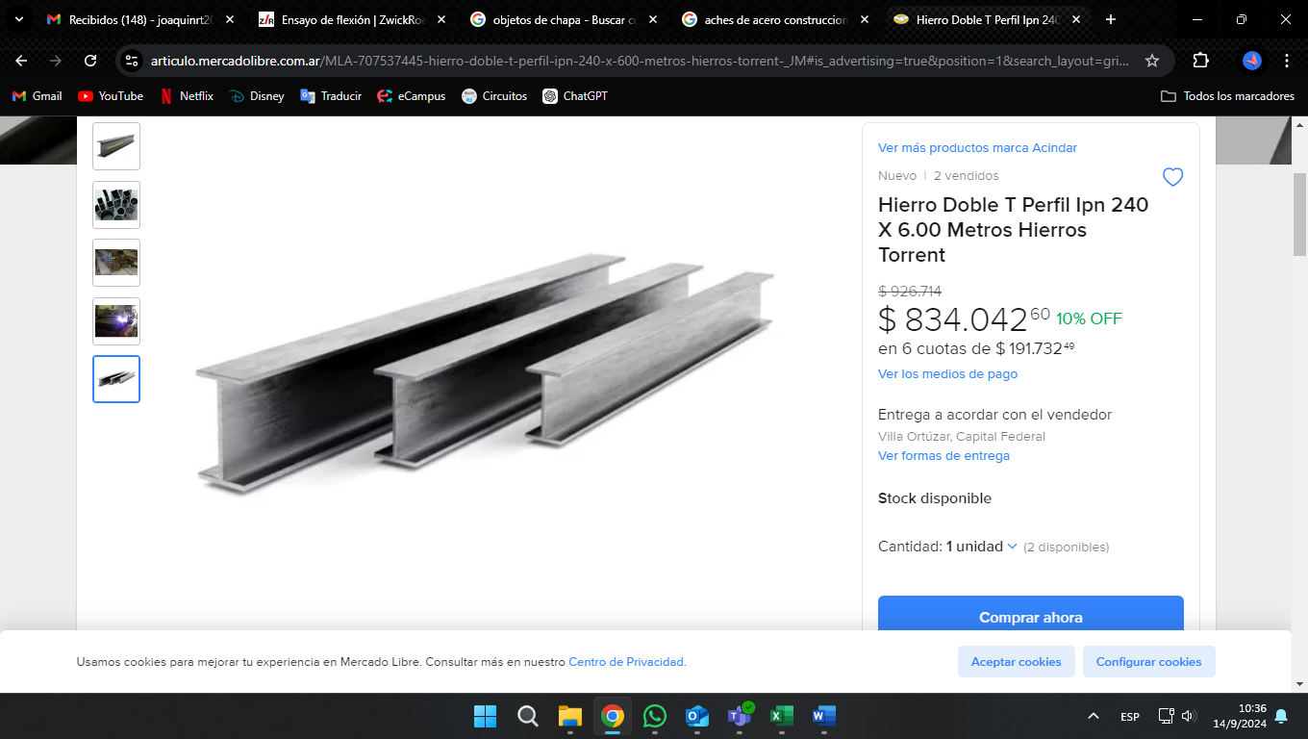
Ejemplos de objetos hechos con flexión:
https://www.youtube.com/shorts/WpUXs0VG9UQ
ventanas, algunas piezas de los autos:
